NETEWNAVÊ ‘KURD’ Û NAVÊ WELATÊ

WAN DI ÇAVKANÎYÊN DÎROKÎ YÊN DEMÊN CUDA DE

PÊŞGOTİN

Xwendevanên hêja!
Weke ku tê bîra we, demeke berê gotara min a “Navê kurd û Kurdistanê di dîrokê de”, bi du beşan li Kovara Sormey-ê û li Dîrokurd-ê hatibû weşandin. Ew gotar, bala gelek hezkir û baldarên çand û dîroka kurdî, bala gelek rewşenbîran û bi taybetî jî, ya pisporan kişandibû. Piştî xwendina wê, mamosta Ezîz ê Cewo jî, ê ku pisporekî kurdzanîyê ye û bi pirsên ziman û zimanzanîya kurdî û dîroka kevnar ve mijûl e, pêşniyar kir, ku ew gotar wergerîne li rûsî...
Ji boyî min ev peşnîyar û qedirdayîn cihê kêfxweşîyê bû û min bi erênî wê pirsê nihêrî. Û dema mamosta dest bi wergerê kir, di wê pêvajoyê de gelek pirsên wî jî çê bûn, wek ku ewî bi xwe digot, di sêrî de, “wek xwendevanekî gotarê”, paşê jî wek pisporekî... Û demeke dirêj em di nav pêwendîyan de bûn, me şêwir dida – distand, me ji hêlên cuda ve pirsên heyî hildida dest, ew dinirxandin, pirsên çavkanîyên nû bi hev ra dinihêrî û di encamê re heman gotar bi şêwazekî nû ve derket pêşîya me...
Dema şêwazê vê gotarê yê rûsî amade bû û hate weşandin, ew di nava xwendevanên rûs da jî hêjayî baldarîyeke germ bû... Ji ber vê yekê, min dîsa ji mamosta Ezîz ê Cewo daxwaz kir ku, heger dem û derfeta wî hebe, vêca ev “gotara me a nû a hevpar” biwergerîne li kurdî û wisa jî ji min re bişîne, da ku ez bikaribim sûd jê werbigirim û mijar berfirehtir bikim. Ji lew re min dizanibû ku, êdî ev gotar hîn dewlemendtir û kêrhatîtir e.. Mamosta, tevî ku nexweş bû, diêşîya, dîsa jî ez neşikandim û kurdîya gotara nû ji min re şand. Piştî vê, min bi çavekî nû gotar li ber çavan re derbaz kir, anegorî dane, zanîyarî û nêrînên nû û her weha bi alîkarîya mamostayî hêja Ezîz, veguhart, hin tişt lê zêde kir û min biryar girt, ji boyî ku xwendavanên me jî bikaribin sûd jê werbigirin, bi şêwazekî nû pêşkêşî bala xwendevanên hêja bikim. Hêjayî gotinê ye ku, ev ked û xebat, bi hevkarîya mamosta Ezîz ê Cewo pêk hatîye û ji boyî min ev hevkarîya li gel mamosta, wek xwendekarekî wî yê salan, tenê serbilindî ye. Ji vir, sipasîyên xwe yên taybet ji mamosta Ezîz re dişînim, bila her hebe, mala wî her ava be.

(Xerzî Xerzan)
____________________

NETEWNAVÊ ‘KURD’ Û NAVÊ WELATÊ WAN DI ÇAVKANÎYÊN DÎROKÎ YÊN DEMÊN CUDA DE

Xerzî Xerzan
(Edîtorê zanistî: Ezîz ê Cewo)

Di derbarê çêbûna netewnavê ‘kurd’, wek ku di derbarê piranîya navên netewên kevnar de, di wêjeya zanistî da nêrîn, şirove û ravekirinên cuda rastî mirov tên. Bi vê mijarê di cîhana zanistê de gengeşî ranawestin.
Û ev xwezayê ye, lewra ku, zanîyayrîyên di derbarê çêbûna êtnogênêza kurdî de diçin digihîjin kûrahîya dîroka kevnar a şaristanîya cîhanê...
Di çavkanîyên cuda yên dîrokî kevnar de zanîyarîyê di derbarê protokurdan (pêşîyên rastedêr ên gelê krd) û welatê wan da hatine parastin... Û, xwezayî ye, di wan çavkanîyan de nav û têrmîn ji hevdu cuda dibin, lewra ku ewana di serdemên dîrokî yên cuda da hatine nivîsîn, lê yên ku ew nivîsîne nûnerên gel û şaristanîyên cuda bûne.
Di vê gotarê da, ya ku em pêşnîyarî bala xwendevanên hêja dikin, şêwazên destpkî yên cuda yên netewnavê ‘kurd’ û navê ‘Kurdistan’ ên serdemên dîrokî yên cuda û bi zimanên cuda tên nirxandi ...
Ji bo ku mirov bikaribe sînorên Kurdistanê dyar bike, divê di sêrî da peyva ‘kurd’ bi êtîmologî ravebike, lewra ku hemû şêwazên nave Kurdistanê li ser bingeha wê saz bûne: an paşdaçeka ‘-stan’ an jî tiştekî dinê lê hatine zêdekirin û bi wî awayî têgeha welatê kurdan hatye zanîn, lewra ku jixwe êdî berê kuedan bi peyva ‘kurd’ xwe navkirine û cînaran jî biwê rêyê ew wisa nas kirine. Jixwe paşdaçeka ‘-stan’ jî destpêka xwe ya hindewropî ya giştî heye û digihîje peyva avêstî ya ‘stan’, ango, ‘rawestgeh’, ‘cî’, ‘herêm’, ‘welat’. Ev peyva bi heman wateyan wisa jî di zmanên dinê ên hindewropî de heye. Mînak, di îglîzî de şêwazê ‘stay’, di rşsî da ‘stan’. Di zaravê kurmancî yê zimanê kurdî da wisa jî şêwazê ‘star’ heye, bi wateya cîyê ku mirov lê bihêwire, star bibe. Ango, em dikarin bi bawer bibiêjin, ku ew peyvana di sêrî da di nava kurdan de hatine bikaranîn, ji bo dazanînena têgehên konkrêt (‘kurd’ û ‘Kurdistan’) û her peyra di nava gelên cînar de belav bûne, an jî bi zimanê wan hatine wergerandin: bi sûmêrî, asorî, latînî, yewnanî, farsî, erebî, ermenî û yên dinê. Û lewra ku di zimanên cuda de di wan peyvan da guhartinên cda çê bûne (û ew jî xwezayî ye!), hema ew jî bûye sedem, ku hinek mirov wan ji bo armancên cuda ewana bi şêwazên spêkûlyatîv ravebikin. Ewana ew bi şêwazên ne rast guhartine û ji bo armancên xwe yê siyasî bi kar anîne.
Ji demên kevnar ve di çavkanîyên cuda yên bi zimanên dinê da şêwazê peyva ‘kurd’ rastî mirov tên. Zanîyarîyên yekem ên di derbarê kurdan da di çavkanîyê sûmerî de rastî mirov tên. Di nivîsên bizmarî yên sûmerî da zanîyarîyên pênc hezar sal berê hene. Wek ku tê zanîn, piştî peydabûna nivîsê dest bi nivîsîna dîroka şaristanîya mirovahîyê dibe... Lê ew her tenê destpêka dîroka bi nivîskêî ye. Lêbelê, dîroka mirovahîyê gelekî ji pênc hezar salan kevntir e, şaristanîya mirovahîyê hîn di dema şoreşa nêolêtîk de çê bûye û şêwaz girtye, û vekolanên arkêologî govenîya wê didin, ku wê serdemê di Kurdistanê da civakeke pêşketî hebûye, bi hemû nav-nîşanênên xwe yên çanda rewanî va... Ji hêla zanîyar-arkêologan va di şkevta Şanîderê û Perestgeha Xerebreşkê de, li Girên Helefê, Kotikê û Başûr, li beravên Çemê Hîlanê û Newala Çorîyê û Çermo gelek peymayên dîrokî hatine vekoron.
Ew bermayên akêolojîk, ên ku li wan deveran hatine dîtin, di derbarê wê da dibêjin, ku hê 7 – 10 hezar salan nerê Kurdistan dergûşa şaristanîya mirovahîyê bûye...
Helbet, peykerên nivîskî girîng in, lê dîroka şaristanîya mirovahîyê ji dema peydabûna nivîsê va destpê nabe. Vekolînên arkêologî yên wan deverên Kurdistanê jî gelek peymayên dîrokî yên hêja yên di derbarê şaristanîya mirovî ya berî peydabûna nivîsê de dane cîhana zanistê...
Em li vira bibêjin, ku di hinek cîyan da di derbarê mak-welatê kurdan da hinek nêrînên dij zanistî rastî mirov tên, ên ku di bingeha xwe va spêkûlîatîv in û di bingeha xwe da hîç tiştekî zanistî ninin.
Hinek dîrokzanên bîyanî, bi taybet jî ew, yên ku nûnerîya zanista fermî ya wa welatên mêtînger dikin, ên ku welatê kurdan – Kurdistan, di navbera xwe da dabeş kirine, welatê kurdan di herêma çîyayên Zagrisê da bi sînor dikin û hewl didin, “pişrast bikin” ku, qaşo, mak-welatê kurdan hema di wê herêmê da ye. Helbet, ev heya rdeyekê rastî ye, lê her heya radeyekê: Çîyayên Zagrosê û herêmên derdorhêla wan beşekî welatê kurdan – Kurdistanê ne. Lê, tenê – beşek! ... Bêyî destnîşankirina qeraxên Ferat û Tîjleyê, Çîyayên Torosê yên başûrrojhilatê, derûdora Gola Wanê heta bakurê wê, an ku bêyî nivîsîna Medyaya Piçûk û Mezin a kevnar, ev hewl û helwest nikare tu kesî bide bawerkirin û em dikarin bibêjin, ku ev hewl di bingeha xwe da tu rastîyeke zanistî nîne û tenê ji boyî nenaskirin û jiholêrakirina rastîyên dîrokî ye. Armanca yekem, destdanîna ser ax û erdên gelê Kurd e û di ser de jî, şdizîna çand û dîroka wan a kevnar e. Ev yek tevkujîya çandî û dîrokî ya neteweyekê ye. Gunehkarîyeke mezin û bêsêncîyeke nebînayî ye. Ev zanyar, ên ji sênca zanistê dûr û bêpar in, van karan bizanebûn û mebest dikin, lê bê feyde ye… Rastîya dîrokî li holê ye: gelê kurd, zimanê kurdî û welatê wî yê kevnar – stargeha wî – Kurdistan, wek zengînîya dîroka mirovahîyê, mîna laboratuarîake xwezayî ya zêndî li ser pêyan e…
Û armanca wan hewlan jî her ew e, ku çand û dîroka kevnar a gelê kurd li ser xwe binivîsin û bi kin hebûna gelên xwe. Û evê jî, mirov nikare bi şêwazekî dinê nav bine, eger ne – tevkujîya çandî-dîrokî ya netewekê! Ev bi xwe sûcekî giran e li dijî şaristanîya mirovahîyê! Ev hewlana wisa jî ne anegorî çand û sênca lêgerênên zanistî ye. Ma ne, rastîya dîrokî li ber çavan e: Kurdistan, wek dergûşa sazbûna êtnogênêza kurdî, mîna laboratorîayek a xwezayî ya dîroka şaristanîya kevnar a mirovhayê ye – li vira zimanê kurd çê bûye û çanda kurdî, wek beşekî şaristanîya mirovahîyê ya giştî, pêşketye, li vira gelek bûyerê dîrokî yên dramatîk pêk hatine, yên ku paşê çarenûsa gelek netew û xwehermendîyên vê herêmê guhartine û dyar kirine...

*
* *
Wek ku li jorê hate gotin, di çavkanîyên kevnar da, nav û têrmîn bi şêwazên xwe va ji hev cuda rastî mirov tên, lewra ku, xudanên wan nûnerên gelên cuda bûne, hem jî ew nav û têrmîn di serdemên dîrokî yên cuda da hatine nivîsîn, lê di bingeha wan hemû şêwazên kevnar da ji bo dazanîna têgehe ‘kurd’ ev awazên bêdeng hene: ‘K-R-D/T’, û bi zêdekirina awazên dengdar ên ‘A’, ‘O’ an ‘U’, ew peyva dikare wek ‘kard’, ‘kord’ an‘kurd’ bê bilêvkirin.
Naha em binihêrin, ka peyvên ‘kurd’ û ‘Kurdistan’ di çavkenîyên serdemên cuda da bi şêwazan va rastî mirov tên.

1. Di çavkanîyên sûmerî da.
Peyva ‘kurd’ di çavkanîyên sûmerî da wek ‘kur-ti’ rast tê û tê wateya ‘gelê jorîn’, ‘gelê çîyayî. Kurdzanê navdar Vladîmîr Mînorskî (1877 – 1966) di gotara xwe ya “Yên Kurd” de, ya ku di Ansîklopedyaya Îslamê de hatiye weşandin, dinivîse, ku Fransûa Tiyûro-Dangîn (François Thureau-Dangin – 1872-1944), ê ku di qada lêgerînên zimanê sumerî de zanyarê herî navdar û hîmdarê sûmerîlogîyê ye, li ser du tablêtan (kevirên nivîskî) ên sumeran, û dema nivîsîna wan digihêje herî kêm du hezar salan berî zayînê, rastî gotina ‘Welatê Kar-da-ka’ hatiye. Wek ku Fransûa Tiyûro-Dangîn û Sir Godfrî Rols Drayvêr (Sir Godfrey Rolles Driver – 1892 –1975) dinivîsin, ev welat li başûrê Gola Wnê ye, ango, li qeraxên çemên Botan û Tijleyê ye…
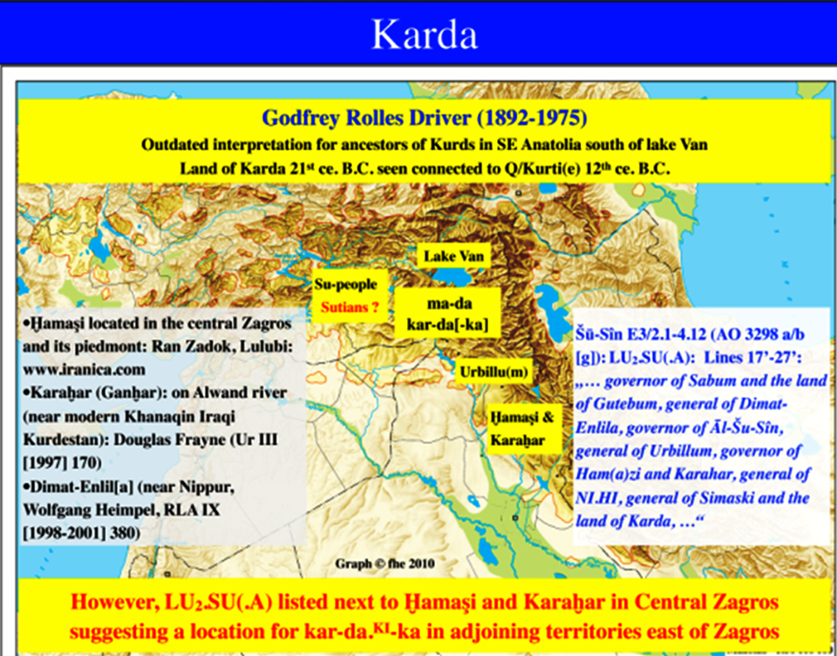
Ev agahî pir girîng in, lewra ku, sûmeran di gelek nivîsên tablêtên xwe de niştecihên Welatê Kar-da-kayê wek ‘kur-tî’ daye nasîn. Di zimanê sûmerî da peyva ‘kur’ an a ‘ur’ tê wateya ‘çîya’, ‘bilindcî’. Ango, ‘kur-ti’ tê wateya ‘çîyayî’, û bi vê peyvê niştecîyên wan çîyan çîyayê ji Sûmer berbi bakûr va. Gelê kurd, wek ku pênc hezar sal berê, îro jî di wê herêma çîyayî da dijî, cînarê Sûmera kevnar e, û nirxên xwe yên netewî û rewanî parastye.
Û peyta here mezin a vê têzê ew e, ku ‘kur-tî’ kurdên kevnar in û Kar-da-ka jî beşekî Kurdistana îroyîn e… Û ew herêm, a ku Fransûa Tiyûro-Dangîn destnîşan dike, ji Amedê dest pê dike û ber bi Silîvan, Batman, Xerzan, Mêrdîn, Cizîr, Bidlîs, Botan, beşekî Serhedê (Mûş) hildigire nava xwe û li Hekarîyayê diqede. Tevahîya vê herêmê herî kêm berî çar – pênc hezar sal berê beşekî makewelatê gelê kurd bi xwe – Kurdistanê bûye. Beşekî pêşîyên gelê kurd – Protokurdan, berî çar pênç hezar salan, li beşekî Bakurê Kurdistanê û Rojava bi navê ‘kurtî’ jîyane û navê welatê wan jî ‘Kardaka’ bûye. Û ew bi zimanê sûmerî hatye wateya ‘welatê rurt-î-yan’, ango, welatê kurda – Kurdistan…
Welatê Kur-ti-yan Ma-da/Kar-da-ka di sedsala 21 a berî s.m.
Ji bo ku hemû herêmên Kurdistanê di nava vê govekê da binirxînin, em naha jî bala xwe bidin herêmên başûr û rojavayê wê. Di heman serdemê de, an ku berî pênc hezar salan, di destpêka dîroka nivîskî ya Sumeran de, îcar di hin tomarîyên wan de em rastî navê neteweke bi navê ‘ku-ti’ an ‘ko-ti’ tên, li ba lêgerînerên hê dereng – bi şêwazê ‘guti’.
Nûnerên vî gelî di destpêka hezarsala sêyem a berî serdema me da ji Zagrosên rojhilat berjêrî welatê sumeran bûn û weke 150-200 salî li wira desthilatdar bûn. Û peyva ‘ko’ di zimanê sumerî de dîsa wateya çîya û bilindayî dide zanîn, û ev jî careke dinê piştrast dike, ku peyvên ‘kur-ti’ û ‘ko-ti’ hemwate ne.
Em serî li zaravê kirmanckî-zazakî yê zimanê kurdî bidin. Û îro jî peyva‘ko’ di vî zaravî da tê wateya ‘çîya’, û bi bawerîyeke mezin ew peyv ji sûmerî derbazî kurdî bûbe, an jî, berovajî vê, ji kurdîya kevnar derbazî nava sûmerî bûbe... Her çi jî bûbe, hebûna vê peyvê di kurdîya îroyîn da careke dinê govenîya vê dide.
Piranîya rojhilatzan û kurdzanên navdar di wê bawerîyê da ne, ku peyvên ‘kur-ti’ û‘kо-ti’ xwedî heman wateyê ne...

2. Di çavkanîyê asorîyan da.
Ji dîrokê tê zanîn, ku piştî Sûmer û Akkadê Dewleta koledearîyê ya Asoristanê derketye ser sehneya dîrokê, ya ku derdorê du hezar salî maye (XXIV века до н. э. – VII веке до н. э.). Ew di dîroka mirovahîyê da împêratorîya yekem bûye û 130 salên xwe yên dawîyê (750 – 609/612 гг. до н. э.) wek împêratorî maye…
Ji ber ku ev împêratorî û mak-welatê kurdan – Medya di heman erêmê da bûn, lewra jî, bi xwezayî, di navbera Asoristanê û kurdan da pêwendîyên cihêreng hebûn. Û, bi xwezyî, di çavkanîyên asorîyan da di derbarê wan pêwendîyan da zanîyarî û agahî mane. Lêbelê, di wan zanîyarîyan da netewnavê ‘kurd’ û navê welatê kurdan anegorî taybetmendîyên zimanê asorî yê wê demê hatine nivîsîn... Aramêî û asorî ji welatê kurdan ra ‘Bet Kardu’ gotine, ango, mal/mesken/welatê kurdan, ango, Kurdistan.
Koledarên asorî ji bo Ассирийские koleyên jîr û jêhatî destbixin, berê xwe dane welatên bakûrî, bi taybet jî, ‘Bet-Kardu’ – Kurdistanê. Û, ji bo heman armancê jî, ewana gelek caran li hember welatên bakûrî êrîş tevger kirine. Wek ku V. Mînorskî bi bîr tîne, padişahê asorîyan Tiglat Palaser ê II (Tukulti-atal-Êşarra yê II 967—935 berî s.m.) nivîsye, ku ew li çîyayên Azû di şerê li hember gelê ‘kur-ti’ da sektye û ji wir gelek kole û xenîmetên şer birye. Ew çîyayên Azû heman war in, ên ku di derbarê wan da di nivîsarên sûmeran ên ser tabletan da tê gotin. Û di nivîsarên (têkst) sumeran da ew deverana wek welatê ‘kur-ti’-yan tê bîranîn, û wî welatî ‘Kordaka’ nav dikin, yê ku li başûrê gola Wanê ye. Mînorskî li ser bingeha dîtina asorîzan Drayvêr G. R. (Driver G.R.) wê nêrînê tine zimên, ku piştî hezarê salan heman gel di heman waran da dijî (li xerîta jorê binihêrin!). Û ya balkêş ew e, heman ‘kur-ti’ wisa jî dikevin nava konfêdêratsîona xald û ûrartîyan û bi hev ra li hember êrîşên asorîyan radiwestin. Welatê wan wan li derûdora beravên Tîjleyê, Gola Wanê û wan deveran bûye, yên ku me li jor destnîşan kiriye.
Û rastîa van zanîyarîyên Drayvêr û dîtinên Mînorskî îro jî di Kurdistanê da dertê holê: ew çîyayî Azû, ên ku di derbarê wan da ew bi bîr tînin, îro jî di Kurdistanê da wek çîyayê Hezûyê navdar in û di nav herêmên Xerzanê û Batmanê re dirêj dibin, diçin-digihîjin navbera Sasûn û Mûşê. Ev çîyaên bilind û hasê ne.
Her weha Çîyayê Meretoyê yê bi nav û deng jî di nav wan çîyayan de cihê xwe digire. Çîyayên din ên rêzeçîyayên Hezûyê ev in: Kermeleh, Hêlkis, Koram… hwd. Ev hemû di nav sîstema Çîyayên Torosê de ne û li bakurê çemê Tîjleyê ne. Her weha, şaxên Tîjleyê yên fireh wek çemên Xerzanê û Batmanê jî ji wan çîyayên bilind dest pê dikin û li başûr wek çemên Bedlîsê û Botanê tevî avên Tîjleyê dibin.
Ev zanîyarîyê dîrokî di wê derbarê da dibêjin, ku beravên çemê Tîjleyê yên bakurî û başûrî, ji destpêka dîroka nivîskî ve makewelatê kur-tîyên arî bûye û welatê peyhatîyên wan – kurdên îroyîn dîsa li wir e...

3. Di çavkanîyên rom û hewnanîyan da.

а) Serema Medyayê.
Di sala 612an a berî serdema me da dawî bi wê desthilatdarîyê tê, ya ku ji Sûmerê destpê bibû û gihîştibû dema koledarîya Asoristanê. Ew pergala koledarîyê bi beşdarîya pêşeng a medan tê rûxanidin, ên ku beşekî “çîyayîyan” in û wek pêşîyên kurdên îro tên zanîn. Yên med û kur-ti hem ji hêla nijadî ve, hem di warê erdnîgarîyê de û hem jî ji hêla dîrokî û çandî ve digihîjin ev. Û yên med beşekî ku-ti/ko-tiyan in, yên ku wek ‘niştecîyên çîyayî’ dihatin zanîn û di çîyayên Kurdistanê da dijyan. Ewana bi taybet jî di rojhilatê welêt da pir bûne... Û, dîsa jî, hebûna gelê kurd a îro di vê herêmê da, û navê hinek berekan û herêman dibin sedem, ku mirov bi awayekî dinê pirsê binirxîne.
Lêbelê, divê bê gotin, ku ew şeş berekên medan, ên ku Hêrodot di “Dîrok”-a xwe da navê wan tîne (bûsî, paretekanî, strûxî, arîzanî, bûdî û magî), wek ku em dibînin, navên wan berekan ji navê herêmên wan tên. Û îro jî gelek berekên kurdan bi navên herêmên xwe tên zanîn. Mînak: Silîvan – silîvî, Botan – botî, Hekarî – hekarî, Şêrwan – şêrwî… hwd. Û, anegorî vê, bereka bûdî, a li bal Hêrodot heye, ew bi xwe bereka botî ye, ya ku îro di herêma Botan a Kurdistanê da îro jî dijî – di bajarê Sêrtê heta Dihê, Cizîr, Şirnex, Hekarîyayê û herêmên derûdorê wan da jîyana xwe didomînin, û ev jî herêma Botan e. Îro jî di nava kurdên êzdî da bereka bûdî heye. Wisa jî bereka strûxat (a li bal Hêrodot) – ew heman bereka kurdan a bi navê stûrkî ye, û yên stûrkî îro derûdora herêma Şêrwanê ya Sêrtê û heta digihêje Gola Wanê jîyana xwe didomînin û ji wê herêmê ra, ya ku lê dijî, dibêjin Herêma Stûrkan. Lê bereka arîzant – ew niştecîyên herêma kevnar a Arzanîyayê ne (di çavkanîyên sedsalên navên ên ereban û ermenyan da – Arzan – Erzan), ev jî heman herêma Xerzan a îroyîn e. Û, anegorî vê jî, kurdên ku di vê herêmê da dijîn, xerzan – xerzî – xerzanî tên navkirin (wek ku tê xuyan, peyva arîzant – şêwazê bilêvkirina yewnanî ya peyva Xerzan e!). Û ya ku van hersê herêmên Kurdistanê digihîne hev, ne tenê ew e, ku ew hemû bizaravê kurmancî yê zimanê kurdî diaxivin, lê wisa jî, ew, ku ew di navenda Kurdistanê da ne û wek beşên gelê kurd, her yek ji wan îro resenîya kevneşopîyên xwe diparêzin...
Divê bê gotin, ku ev her sê herêm jî, heta berî dused salan, bawerîyên kevnar ên gelê kurd ên êzidîtî û yarsanî bi awayekî zêndî di nav çanda xwe de xwedî dikirin, lê piştî 1820an bi zordarîya Osmanî û bilindbûna radîkalîzmê di Kurdistanê da, ev bawerî hêdî-hêdî ji holê rabûn û vê gavê em dikarin tenê hinek şopên wan ên biçûk li van herêmên dîrokî bibînin…
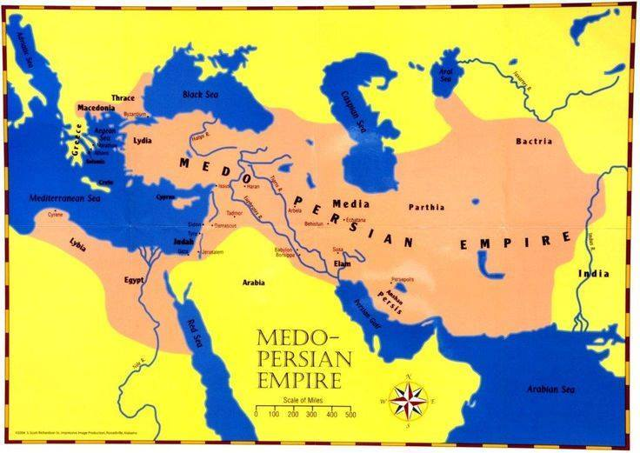
Ji van navên van berek û herêman em dikarin bi hêsanî bibêjin ku yên med ji destpêkê ve ne tenê di rojhilatê Kurdistanê da, lê, her weha, li bakur û navenda Kurdistanê jî hebûn, û sê berekên bi hêz û kevnar, ên ku konfederatsîona Medî ava kirine, ji herêma kur-tî-yên kevnar in, ango, ew herêma kur-tî-yên ku berî çar-pênc hezar salan di belgeyên sumeran û asoran de dibihurin û li derûdora Tîjleyê û Gola Wanê mane. Ev hersê berek-herêm (Bûdî, Arîzanî û Strûxî – Botî, Xerzanî, Stûrkî) ji demên kevnar ve li derûdora kevana Tîjleyê û li newala Botanê hebûn û îro jî hene. Н Hinek zanyar dibêjin, ku gelê Kurd ê îroyîn, wek netew, ji koma berekên xwedî çand û dîrokeke hevpar pêkhatye. Lê ev nêrîn hem kêm e, hem jî şaş e. Ji lew re, ji bo neteweyekê di serî de zimanekî hevpar pêwîst e, û, her weha ev ziman bi xwe re neteweyeke hevpar jî diafirîne. Tiştê bi zanabûn tê jibîrkirin jî, ev yek e: çand û dîrok heger bi zimanekî neyên sêwirandin, bingeha neteweyekê nikare bê danîn.
Dîsa ji lêkolînên di warê zimanên kevnar ên vê herêmê dyar dibe, ku zimanê Kurdî yê îroyîn, bi hemû zarav û devokên xwe va, encama pêvajoya pêşketinên dîrokî ye… Gelê med jî bi çanda xwe ya rewanî va beşekî vê civaka zimanî ye… Û Êkbatana paytexta Medyayê (Hegmadana – Ekbatana), ango, Hemedana îroyîn, navenda herêma ko-tî-yên kevnar bûye. Med ji wir derketin û yekîtîya xwe li gel berekên weke xwe arî û proto-kurd ên wek xaldî/ûrartan, ên wek kur-tî-yên derûdora Tîjleyê û başûr û bakurê Gola Wanê ava kir û rêxistineke gewre tevger kir. Dîsa di nav konfederasyona eşîran a Med de kur-tî û, her weha, ko-tîyan bi tevahî cihê xwe girtin. Armanca wan a hevpar têkoşîna li hember koledarîyê bû. Ev yekîtî çandeke nû û şêweyekî nûjen ê jîyanê li ser axa Kurdistanê afirandiye. Êdî pergalên koledarîyê hatine têkbirin û jîyaneke nû, bi biserketina li hember Nînovayê re dest pê kiriye – bi navê Newrozê, ango, nûrojê, roja nû… Lê ev çanda azadî û wekhevîyê zêde nedomya û piştî demeke kin, pey 70-80 salî ra, Medya bi destê nevîyê Îştûvêgû/Astîagê padişahê xwe, lawê vassalê fars û mîrdot Mandanê, bi hevkarîya xayînên gelê xwe têk çû û desthilatdarîya pergala azadî û wekhevîyê, a ku pergaleke nû li hember koledarîyê ava kiribû, binket û serdemeke dijwar li Kurdistanê dest pê kir.

б) Serdema pey Medyayê ra.
… Piştî sala 550î ya berî serdema me heya serdema îslamê netewnavê kurd û nave welatê wan li bal rêwîger û dîroknûsên romî û yewnanî bi şêwazên cuda rastî mirov tê, anegorî taybetmendîyên bilêvkirina zimanê konkrêt…
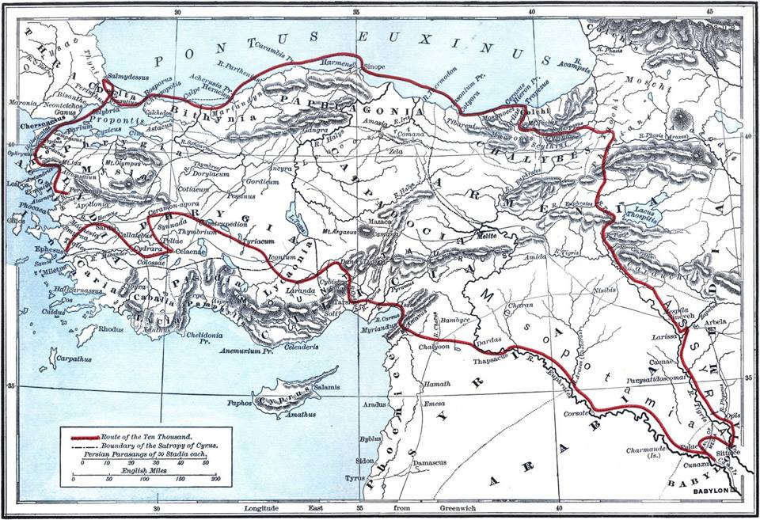
Di nava çavkanîyên dîrokîyên antîk da di berhema dîrokî ya “Anabasîs” (yewn. kevnar – ἀνάβασις - “hilger//veger”) a serfermandar û dîroknûsê yewnanî sedsala V berî s.m. Ksênofon da zanîyarîyê dîrokî yên balkêş hene. Di vê berhemê da di derbarê vegera komeke leşkerên yewnanî ya ji 10 000 kesan tê gotin. Ev koma leşkerê bi kirê beşdarî şerê navxweyî yê li Farsstanê dibe. Ev şerd satrapê (walî) Lîdîyayê, Frîgîyayê û Kapadokîya Gewre Quruşê Ciwan li hember birayê xwe yê mezin, padişahê Farsistanê, Artaxşassayê II (Artaksêrksês ê II) destpêkiribûye, bi armanca wî ji ser text bavêje. Di vî şerî da Quruşê tê kuştin, lê koma leşkerên bi kirê yên yewnanî, yên ku ji hêla wî va beşdarî şer bibûn, paşva vedikişin û dixwazin vegerin welatê xwe... Û Ksênofon, ê ku fermandarê ariêrgarda (paşenî) koma 10 000an bûye, di pirtûka xwe da bi hûrbînî di derbarê wê paşvekişînê da dinivîse... Di pirtûkê da di rêza wan welatan da, yên ku rêya vegera berbi welêt di wan ra derbaz dibe, wisa jî navê welatê kardûxan heye...
Rêya vegera dehhezaran – bi zanîyarîyê Ksênofon

Li vir rêya wan li beravên rojhilatê yên çemê Tijleyê ra derbaz dibe, berbi jor va, berbi çavkanîyê çêm va diçw...
Artêşa bi kirê ya yewnanîyan, a ku bi çîyayên bilind û hasê ra paşva dikişe, rastî kardûxan tê. Wek ku ew vedibêje, ew çîyana çîyayên Kurdistaê yê îroyîn ên Gebarê û Botanê ne. Û, wek ku Ksênofon dinivîse, piştî pevçûn û şerên bi kardûxan ra, ewana xwe bi çemê Kêntrîtîsê – çemê Botanê yê îroyîn ra digihînin. Ew bi hûrbînî di derbarê kardûxan da dinivîse, di derbarê wan da wek gelekî bi hêz, şervan dewlemend vedibêje, dibêje, ku ewana xwe nespartine şahên persan û azad û serbixwe jîyane. Ew dinivîse, ku di şerê bi kardûxan ra ewana nagihîjin tu encamê, winadayên wan çêbûne, û neçar mane, bi wan ra peymanekê girê bidin. Dîsa jî kardûxan ew şopandine heya rexê çemê Botanê. Û her piştî wê, dema ew ji çêm derbas bûne, bêhna wan atye ber wan.
Li bakurê Çemê Botanê jî satrapekî arî yê bi navê Orontes desthilatdar e û ew jî rê dide wan, ku ew rêwîtîya xwe ya ber bi welatê xwe ve bidomînin. Ksenefon dîsa destnîşan dike, ku Satrapê Armenîayê Orontes (bi zimanên arîyanî yê kevnar Eurant an ku Êran), torînekî arîyanî ye û di artêşa wî de şervanên ermen, xaldî û mard hene. Behsa xaldî û mardan bi berfirehî dike û weke kardoxan, pesinê şervanîya xaldî û mardan jî dide.
Û ev hemû di derbarê wê da dibêje, ku ji herdu alîyêan va li beravên çemê Botan pêşîyên kurdan mane, û kurdên îro – peyhatîyên wan ên rastedêr, îro jî li wira dijî.
Em li vir bibêjin, ku inek lêgerîner dinivîsin, ku xald û ûrart yek in, û dibêjin, ku hê wê demê nave ûraran xald bûye. Lê mard beşekî konfêdêratsîona berekên medan bûne, lê ew herêm, li ku ew yekgirtî jîyane, nave xwe Mardastan (Mardîya) bûye. Ev herdû gel jî wek proto-kurd hatine pejirandin, û ermenî heya îro jî hem medan, hem kurdan mar nav dikin (ji peyva mard). Weha, peydabûna peyva mar di zimanê ermenî da zimanzanê kurd Ezîz ê Cewo Mamoyan bi êtîmologî çawa şirove dike:
“… çima ermenîyan med wek mar (մար) navkirine (û îro jî nav dikin), û anegorî wê jî ji Medîyayê ra Marastan dibêjin?
Di dema xwe da, dema ermenî ji Frîgîyayê tên û di wan herêmên li ser sînorên Medyayê da dihêwirin, wek ku çavkanîyên dîrokî yên kevnar govanîyê didin, ewana bi medan û welatê wan ra ji wî milî va pêwendîyan datînin û wan nas dibin, li ku mard mabûne (li xerîteyên Ûrartûyê binihêre, rû. 268 – 269). Û, ji ber ku ermenîyan, cînartî bi mardan ra kirine û bi wan ra pêwendî danîne, ji ber wê jî hemû gelê Medyayê wek mard pejirandine, lê tevahîya welatê wan, Medya jî – wek Mardastan. Her paşê, bi rêya pêvajoyên peyvguhêrîyê dengê -d, ji peyva mard weryaye, û ew peyv werguhêrî mar bûye, lê peyva Mardastan bûye Marastan… Divê bê zanîn, ku li vir rêya pêvajoyên peyvguhêrîyê di zimanên dinê yên hindewropî da jî li ser vê bingehê pêk hatine. Ji ber wê jî navên dinê yên medan û Medyayê (hem di zimanê kurdî, hem jî di yên bîyanî da) ew şêwaz in, ên ku ji peyva mard sazbûne. Bi rêya bişavtina dengê –r di peyva mard da peyva kurdî ya med û şêwazên dinê yên wek mēdoi, maδ, māda, midi û ji eva dawîyê jî – peyvên rûsî yên Mîdîya (Мидия) û mîdyanê (мидяне) saz bûne, yên ku Mînorskîy behsa wan dike…
Divê bê zanîn, ku li vir rêya pêvajoyên peyvguhêrîyê di zimanên dinê yên hindewropî da jî li ser vê bingehê pêk hatine. Ji ber wê jî navên dinê yên medan û Medyayê (hem di zimanê kurdî, hem jî di yên bîyanî da) ew şêwaz in, ên ku ji peyva mard sazbûne. Bi rêya bişavtina dengê –r di peyva mard da peyva kurdî ya med û şêwazên dinê yên wek mēdoi, maδ, māda, midi û ji eva dawîyê jî – peyvên rûsî yên Mîdîya (Мидия) û mîdyanê (мидяне) saz bûne...”
Naha jî em vegerin ser netewnavê kurd û şêwazê wî yê kevnasr ê kardûx – li bal
Ksênofon.
Eger em bi baldarî wan hemû şêwazan binirxînin, ên ku me li jorê behsa wan kirye, emê bibînin, ku di bingeha van hemû peyvan da ev rêzeawazên bêdeng hene:‘K, R, D/T’ û, ka ji van awazên dengdêr di navbera wan da kîjan hatye bilêvkirin: ‘A’, ‘O’ yan ‘U’, anegorî wê jî ev şêwazên han çê bûne:‘kurd’, ‘kord’ an jî ‘kard’. Ji vana şêwazekî berbiçav li bal Ksênofon heye: ‘kard-ux’. Du hezar sal berî Ksênofon di çavkanîyên sûmerî û asorî da kurd wek ‘kur-tî’, ‘ko-tî’, ‘kard’ tên bîranîn. Eger mirov van şêwazan hemberî peyva ‘kardûx’ a li bal Ksênofon bike, li ber çavan e, ku ev hemû şêwazên peyvê xwedî bingeheke hevbeş in: ‘krd’. Hersê şêwaz jî tên heman wateya netewnavî. Û, çi balkêş e, di van hemû çavkanîyan da jî heman herêma êwirîna (welat) kurdan a kevnar tê destnîşankirin. Û welatê kurdan herêmên Hekkarîyê heya Amedê werdigire nava xwe û diçe digihîje beravên çemên Ferat û Tijle. Û ev herêma, wek ku hezarsalan berê warê pêşîyên kurdên îroyîn bûye, îro jî beşekî xaka netewî ya Kurdistanê ye.
Helbet, û pey Ksênofon raj î di çavkanîyên romî û yewnanî da netewnavê ‘кurd’ û nave ‘Kurdistan’ rastî mirov tê, wek ku li jorê hatye gotin, anegorî bilêvkirina wan zimanan a wan serdeman.
Yek ji wan bîrewaran dîroknûs û erdnîgarzanê Yewnanistan kevnar Strabon e (s. 64an a berî s.m. – s. 24an a s.m.). Pirtûka wî ya “Erdnîgarî” bêhempa ye. Di wê da ew ne tenê bi hûrbînî welatên cuda yê cîhana kevnar dide nasîn, lê her weha di derbarê çand, kevneşopî û dîroka gelên wan welatan da vedibêje. Li vira wisa jî, dema ew di derbarê Medyayê û welatê cînarên wê da dinivîse, wisa jî welatê Gordîênê/Gordîyaê niştecîyên wê – gordêyan û çîyayên Gordêyî bîr tîne, û mabesta wî çîyayên Toros bûye. Weha, ew di wê derbarê da çi dinivîse: “... lê li wî berî çemî Feratê milê başûr va çîya hene, yên ku ji rojhilatê Kapadokîyayê û Komogênîyayê va dirêj dibin, beşê wanî destpêkê navê xwe Toros e, yê ku Safênayê û Armênîya dinê ji Navçemkê (Mêzopotamyayê) cuda dike. Hinek wan çîyan wek çîyaên Gordîêyî nav dikin”. Û, çi balkêş e, Strabûn dide xuyan, ku gordîya heman kardûxên kevnar in. Wha, ew çi dinivîse: “Herêma gordîyan êzîkî çemê Tijleyê ye, ji wan ra di demên kevnar da kardûx digotin”. Û, eger mirov vî welatî bi vegotina Strabon bide nitirandin, ew herêma derdorê Wanê, herêmên Mûş û Amedê, beravên Tijleyê û çîyayê Gordîyêyî (beşekî Torosan) werdigire nava xwe
Eger mirov peyvên ‘Kur-tî’, ‘Kor-da-ka’, ‘Beth Kardû’ yên di çavkanîyên sûmerî û asorî da anegorî peyva ‘kardûx’ a li bal Ksênofon û peyvên ‘Gordîênê/Gordîyaê’ yên li bal Strabon bike (û strabon bi xwe jî dinivîse, ku di demên kevnar da ji gordîya ra kardûx gotine!), dertê ber çavan, ku di bingeha wan hemû peyvan da awazên bêdeng ên к-р-т/д hene, û bi lêzêdekirina dengdêrên а, о an у di zimanên cuda da ew peyva bi şêwazên cuda tê bilêvkirin: ‘kûrt’, ‘kard’, ‘gord/kord’ an jî ‘kûrd’.
Û pirseke dine ya ne kêm girîng jî: li bal Strabon wisa jî netewnavê ‘kurti’ rastî mirov tê. Dibe ku, ev şêwaz jî encama bilêvkirina zaravî-devokî ya heman peyvê be, wek îro kurdên zaza li şûna peyvên kurdî an kurmancî zaravê xwe kirdikî an kirmanckî nav dikin.
Dîroknûsekî dinê yê kevnar, yê ku zanîyarîyê berfireh di derbarê ‘Gordûênê’ û‘gordûênîyan’ da hene, ew nivîskar û fîlzofê yewnanî yê kevnar Plûtarxûs e (Lucius Mestrius Plutarchus, derdorê s. 46 – derdorê s. 127an a s.m.). Di pirtûka wî ya “Jînenîgarîyên hemberhevkirî” da, ya ku dîroka rayedarên navdar ên siyasî yên Yewnanistan û Romayê ye, di wê da zanîyarîyên balkêş di derbarê gel û welatên Ewropayê, Asya biçûk, Navçemkê (Mêzopotamyayê) û Kafkasyayê da hene. Di beşê pirtûka navborî, yê ku di derbarê jîyan û şûxulvanîya serfermandar û rayedarê siyasî yê Romayê Lûkûllos (Lucius Licinius Lucullus – salên 117—56an ên berî s.m.) da ye, dem bi dem di derbarê gordîya, welatê wan – Gordîênê, di derbarê Zarbîênayê padişahê Gordîênê da, di derbarê hêzên (çekdar ên) gordîênîyan da, di wê derbarê da, çawa Lûkûllos dema binaxkirina termêarbîêna ew wek dost û hevpeymanîyê gelê romî nav kirye.
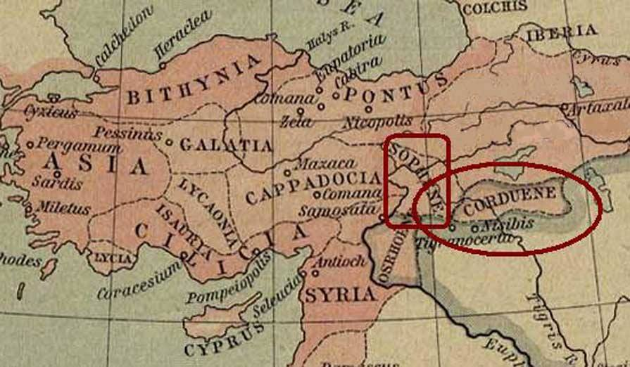
Û piştî hatina serdema îslamê jî Ku rdistan bi şêwazên cuda li ser sehna dîrokê maye – bi şêwazê deleta serbixwe, an nîvserbixwe, an a vassal, an jî di bin mêtîngerîya romîyan partan an sasanîyan da, lê, yek e, hatye parastin û maye.
Lêbelê, divê bê gotin, ji demê dewleta Romayê heya serdema îslamê Dordîênê (Beşekî mezin ê Kurdistana îro), dibe qada dij hev seknandina hêzên gewre yên wê demê û, wek bibêjî, dibe sînorekî xwezayî di navbera wan dewletan da. Lewra jî beşekî gelê wî, ji bo ku xwe ji tevkujîyan rizgar bike, ji herêmeke wlêt direve beşekî dinê û neçar dimîne, di rawşa giran da bijî. Û ev welata, yê ku di dîrokê da wek welatê kurdan – Kurdistan tê zanîn, zêdetirî pênc hezar sal berê di encama pêvajoyên dîrokî da derketye ser sehna dîrokê, û xaka wê ji Firatê heya Hemedanê (Êkbatana kevnar) û ji Serhedê heya Kerkûkê ye. Û di wê derbarê da çavkanîyê dîrokî govanîyê didin. Û, wek ku berî serdema îslamê, wisa jî di vê serdemê da Kurdistan xwexwetî û resenîya xwe û taybetmendîyên xwe yên netewî diparêze.
Welatê Gordînê (sala 90î berî serdema me)

.

4. Di çavkanîyên serdema îslamê da.

Di wê derbarê da, ka di çackanîyên dîrokî da kengê cara yekem navê Kurdistanê hatye bi bîranîn, nêrînên cuda tînin zimên, lê carna zanîyarîyê dîrokî lêpovajî û çewt dikin.
Li jorê me êdî dyar kir, ku nave welatê kurdan – Kurdistanê ji hêla nivîskarên bîyanî va an bi şêwazê lêpovajîkirî, an jî anegorî bilêvkirina zimanê xwe tê nivîsîn, û gelek cara ewana wî navî wisa diguhêrin, ku nayê têgihîştin ka ew yê kê an yê çi ye... Rewşeke weha di serdema îslamê da jî domya. Û di çavkanîyên erebî-îslamî da jî navê welatê kurdan – Kurdistanê weke têgihîştina xwe û anegorî taybetîyê zimanê erebî ya navê welatê konkrêt didin nasîn. Di destpêkê da navê Kurdistanê anegorî têgihîştina erebî ya wê peyvê dinivîsin – Erz’ul Ekrad//ارض الاكراد, ango Xaka kurda (erebî: erz – ارض – xak, ax, xwelî, el-akrad –الأكرا – piranîya peyva كردي– kurd). Şêwazê Bakarda jî rastî mirov tê. Lê kurd bi xwe welatê xwe Kurdistan navkirine û îro jî nav dikin. Û ev jî xwezyî ye. Tê zanîn, ku gelek caran xwenavkirina gelan bi xwe û navkirina wan ji hêla cînaran an bîyanîyên dinê va li hevdu nagirin. Mînak, wek ku zimanzanê kurd Ezîz ê Cewo Mamoyan dinivîse: “... alman bi xwe ji xwe ra dibêjin doyçê (Deutsche), ji welatê xwe ra – Doyçland (Deutschland), lê rûs ji wan ra nêmêts (немец) dibêjin û ji welatê wan ra jî – Gêrmanîya (Германия), hinek gel ji wan ra gêrman dibêjin, hineke dinê dibêjin alman, û ji welatê wan ra jî – Almanîya. Kurd heya îro jî ne bi fermî, bi zimanê gelêrî ji Tirkîyayê ra dibêjin “Rom” (“Roma reş”). Û ev jî anegorî wê rastîyê ye, ku tirk hatine, xaka Vîzansê dagerkirine, ya ku di nav kurdan da wek Rom dihate zanîn (ji navê Împêra-torîya Romayê ya Rojhilatê), û li ser navê wê da rengdêra “reş” zêde kirine, ji ber ku zulm û zora wê împêratorîyê, ne ku ji hine-kan guhbihîstî bûne, lê li ser xwe hîskirine. Ermenî bi xwe ji xwe ra hay (հայ) dibêjin, gurcên cînarên wan ên hezarê salan ji wan ra somêxêbî dibêjin, ji welatê wan ra jî – Somxêtî, rûs ji wan ra armyanê (армяне) dibêjin, lê ji welatê wan ra – Armênîya (Армения), lê gelên dinê ji wan ra an ermeni an Armeniens dibêjin. Gurc bi xwe ji xwe ra dibêjin kartvêlêbî (ქართველები), ermenîyên cînarên wan ji wan ra dibêjin vratsî (վրացի), rûs ji wan ra grûzînî (грузины) dibêjin, lê gelên dinê – Georgians, an gurji…”
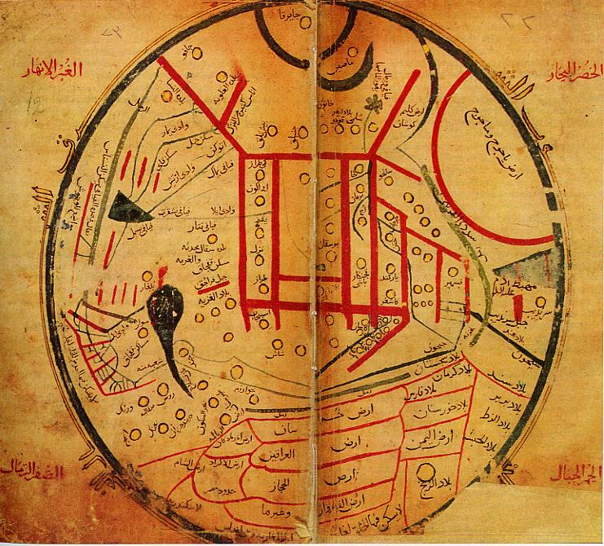
Anegorî dîroknûsîyan fermî ya Tirkîyayê, navê Kurdistanê cara yekem di destpêka sedsala XII da ji hêla Sencarê (1086 - 1157) sultanê sêlcûkan va hatye bîranîn, û di nava sazîya dewleta sêlcûkan da wek herêmeke xweser hatye destnîşankirin. Hinek lêgerînerên kurd jî li ser vê nêrînê ne.
Helbet, agahîyên di wê derbarê da, ku Kurdistan di nav sazîya dewleta sêlcûkan da statûseke xwe ya xweserîyê hebûye, ev rastîyek e, lê ew bîranîna navê Kurdistanê ya yekem nînbûye. Û agahîyên weha yê lêpovajîkirî bi zanebi ji bo wê têne dubarekirin, ji bo ku rastîyê veşêrin. Û ji bo van hemûyan jî sedemên xwe hene, yên ku pêdivîya xwe bi şirovekirinê hene.
“Erz’ul Ekrad” li ser xerîteya Mehmûd Kaşgarlî (1074)
Di destpêak sedsala X da bi lewazbûna desthilatdarîya Ebbasîyan ra li ser xakên Kurdistanê wek ku mîrtîyên biçûk û mezin derdikevin, wisa jî dewletên mezin û bi hêz çê dibin. Di nava wan da yê zêde bi nav û deng ev bûne: yên Merwanîyan, Şeddadîyan, Rewandîyan, Hesenwêhîyan û Mirdêsîyan...
Merwanîyan di beşekî berfireh ê bakûr û rojavayê Kurdistanê da, Şeddadîyan di beşê din ê bakûrê Kurdistanê da, Hesenwêhîyan û Rewadîyan di tevahîya başûr û rojhilatê Kurdistanê da, Mirdêsîyan jî di beşekî rojavayê Kurdistanê da serbixwe bibûn û azadîya xwe bi dest xistibûn.
Lê di beşê mezin ê Kurdistanê da rewşa aştî û aramîyê bi êrîşên tirk û teteran hate teribandin, û desthilatdarî ji destê kurdan derket û di wan herêmên Kurdistanê da sêlcûk bûne desthilatdar… Helbet ji bo vê rewşê hem sedemên obiyêktîv hebûn, hem jî yê sûbiyêktîv... Lê sedema sereke tunebûna yekîtîya netewî bû: eger serok û rêvebirên wan mîrtîyan û dewletên Kurdistanê bi îdêayên yekîtîya netewî bi karê xwe yê rêvebiryê rabûna û ji boy berjewendîyên netewî giştî tevbigeryana, eger ewana haş ji dîroka pêşîyên xwe hebûna û wana ji cêribandina konfêdêralîya Împêratorîya Medyayê ya di ware rêvebirîyê da ders derxistibûna, dîrokê bi şêwazekî dinê hatibûya nivîsîn...
Lê, ji ber ku di nava wan da prênsîta “Bila biçûk be, lê bila ya min be!” serdest bû, kurdan, wek netew, ew fersenda dîrokî ji destê xwe berdan.
Lêbelê, wek ku dibêjin, di dîrokê da mercê egerî nînin, û dîrok şaşîyên mirov naborîne mirov!
Lê di serdema desthilatdarîya sêlcûkan da, piştî wê, dema serdarî dikeve destê Sencar (1097), di nava sazîya dewletê da werguhartinên bingehîn tên pêkanîn. Û dewleta sêlcûka dabeşî ser herêmên cuda dibe, û yek ji wan herêman jî Kurdistan bûye. Lê li vira nave Kurdistanê tiştekî mercy bûye, lewra ku ew herêm tenê beşê Kurdistanê yê rojhilatê werdigire nava xwe, ne ku tevahîya Kurdistanê. Û, hem jî, tenê sê-çar bajarên rojhilatê Kurdistanê bi navçeyên derdorên xwe va dikevin nava wê... Tenê beşekî Kurdistanê bi navê tevahîya welêt navkirin, dê ne ku tenê hebûna Kurdistana mezin red bikira, lê wisa jî dê hewl bidana di bîra gel da li şûna tevahîya welêt her tenê beşekî wî bidin pejirandin...
Li jorê êdî hate gotin, ka çawa gelek caran gelên cînar, an jî rêwîgerên bîyanî welatekî konkrêt nav bikin, û ew nava ne anegorî xwenavkirina wî gelî bi xwe be, lê, dîsa jî, zanîyarîyên pêbawer di wê derbarê da hene, ku di destpêka sedsala XI da navê Kurdistan di çavkanîyên dîrokî tên bîranîn.
Di “Bûyernameya” dîroknûsê ermenî yê sedsala XII Mattêos Ûrhayêtsi wisa jî di erbarê bûyerên nîveke sedsala X da dinivîse, yên ku, wek ku ew bi xwe dinivîse, ewî ji “wan bihîstye, yên ku pir berê hatine cîhanê û gelek tişt li ber çavaên xwe dîtine û di pirtûkên dîroknûsên kevn da xwendye...” Û li vira zanîyarîyê balkêş di derbarê bûyerên sala 1032an ên diramatîk da hene, yên di Kurdistanê da, li derdorên Ûrfayê pêk hatine.
Mattêos Ûrhayêtsî gotinên ji nameya parazvanê Ruhayê, fermandar Reîs Bal (Bal el-Reîs) tîne, ya ku ewî ji walîyê Farqînê Nasirûddwle ra dişîne: “Ez di rewşeke pir dijwar de me û bi min re – hemû Kurdistan…!” – Di wê nameyê da tê gotin.
Helbet, ji hêla zanistî va hîç jî girîng nîne, ka nûnerên gelên dinê welatê kurdan çawa navkirine: Kar-du-ka, Bet Kardu, Karduxiya, Gorduene/Korduene, Erz’ul Ekrad, Bakarda, Korduk an Kurdistan, yek e, wek ku ewana pênc hezar sal berê welatê kurdan destnîşan kirine, îro jî wisa destnîşan dikin, û di bingeha wan hemû şêwazan da netewnavê kurd heye, yê ku di çavkanîyên cuda û di serdemên cuda da ev şêwazên xwe hebûne: kard, kord/gord an kurd.
Û, her çiqas daneyê dîrokî yên weha hene, di zanistê da “zanyar” peyda bûne, yên ku bi her awayî hewl didin, “piştrast bikin”, xwedêgiravî navê Kurdistanê (ango, welatê kurdan!) her tenê di sedsala XII a s.m. da tê bîranîn, û hinek wey-zanîyar jî hewl didin, di derbarê daneyên dîrokî yên pêbawer da bi giştî “ji bîr bikin”, yên ku di çavkanîyên kevnar û yê sedsalên navîn da hatine parastin... Yek ji mînakên weha jî weşana “Bûyernameya” navborî ya Mattêos Ûrhayêtsî ya bi zimanê tirkî ye. Ev berhema sala 1962an hatye wşandin (ew ji ermenîya kevn Hrant Têr-Andrêasyan wergerandye tirkî) û êdî pêra jî gîhandye, dubare du caran jî bê weşandin, lê di wê da bîranîna di derbarê Kurdistanê da nine, ya ku di weşanên wê berhema giranbuha ya fransî (werger: a Êdûard Dûlariyê) û ya înglîzî da (werger: a Ara Êdmond Dostûryan) da hatye parastin. Lê di wergera înglîzî ya A. Ê. Dostûryan da gotina “gelê kurd” bi “gelê tirk” hatye guhartin...
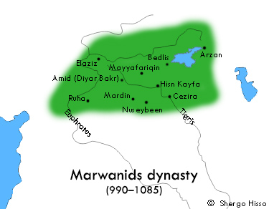
Dema em analîza zimanzanî-êtîmologî ya van peyvan tomar dikin: ya ‘Kur-tî’, ‘Kor-da-ka’, Кар-ду-ка’, ‘Beth Kardû’ yên di çavkanîyên somerî û asorî da, şêwazê ‘kardux’ yê li bal Ksênofon û ‘Gordîena’//‘Gordîêya’ yên bal Strabon (ên ku ew bi xwe di derbarê wan da dibêje, ku di demên kevnar da ji wan ra ‘kardux’ gotine!), şêwazên erebî yên ‘Erz’ul Ekrad//ارض الاكراد’ – Xaka kurdan (ereb. ‘al-akrad –الأكرا ’ – piranîya peyva ‘kurdi –كردي’ - ‘kurd’) û ‘Bakarda’, wisa jî şêwazê‘Kurdistan’ ê li bal Mattêos Ûrhayêtsî û sultan Sencar, digihîjin wê encamê, ku di bingeha wan hemû şêwazan da awazê bêdeng ên k-r-t/d hene, û di wan da di zimanên cuda da anegorî taybetmendîyên wan awazên dengdêr ên ‘a’, ‘o’ an ‘u’ li wan zêde dibin, û bi şêwazên cuda tên bilîvkirin: ‘kard’, ‘gord’, ‘kurt’ – ‘kurd’.
Dewleta Merwanîyan di serdema Sultan Nesrûddewle Ehemd da (1011-1063)
Ango, hemû şêwaz jî li ser bingeha xwenavkirina ‘kurd’ pêk hatine...
Û li vira ya here girîng jî ev e!
Lê ew, ku peyva ‘kur-ti’ di sûmerî da tê wateya ‘gelê jorîn’, ‘gelê çîyayî’, ew, wek ku tê xuyan, dive mirov bi wê şirove bike, ku yên kurd ji sûmeran ‘gelê çîyayî’ bûne, a paşê peyva ‘kurd’ (‘kur-ti’) di zimanê wan da wateya ‘gelê jorîn’, ‘gelê çîyayî’ werdigire, ji vir jî – ‘kur’ – çîya. Di vê derbarê da wisa jî ew rastî dibêje, ku di zimanê sûmerê da peyveke dine ya ‘kur’ jî heye, bi wateya ‘cîhana binerd’, û hatye pejirandin, ku wan herdu peyvan yek bihejmêrin. Lê ji hev dûrbûna weha ya wateyan (‘çîya’ û ‘binerd’) dibe bingeh, ku em wan du peyvên cuda bihejmêrin, û ew ji bingehên cuda tên. Eger, em bibêjin, peyva ‘kur’, bi wateya ‘binerd’ peyveke sûmerî ye, û, dibe ku ji hêla bilêvkirinê va ev şêwazê wê hebûye: ‘k’ur’ (hemberî peyva kurdî ya ‘k’ur’ bike!), lê şêwazê ‘kur’, bi wateya ‘çîya’, dive pêwendîya xwe bi peyva ‘kurd’ ra hebe. Û di derbarê vê da rastîyeke dine jî dibêje: “ev peyva di sûmerîda gelek cara jib o destnîşankirina çîyayên Zagrosan ê ji Sûmer berbi rojhilatê va ye, hatye bikaranîn”, lewra ku ev çîyana jî ji bo sûmeran bi navê ‘kurd’ ra têkilîdar bûne. Ango, li vira du du peyvê cuda yê yekşêwaz hene: yek ‘kur’ – bi wateya ‘cîhana binerd’, ‘binerd’ (û ew peyveke sûmerî ye!), û peyva dine ya ‘kur’ – bi wateya ‘çîya’ û ‘çîyayên Zagrosê’ (yên ji Sûmer berbi rohilatê va), û ev herdû wate jî bi
nave ‘kurdan’ ‘ku tî’-yan ra têkilîdar in.
Û ev hemû govenîya wê dide, ku ev peyvana di destpêkê da yên kurdî bûne, ewana ji hêla kurdan va jib o danasîna hinek têgehên konkrêt hatine bikaranîn (‘kurd’ û ‘Kurdistan’), û her paşê di nava gelên cînar da belav bûne û di nava sazîya wan da anegorî densazîya wan zimanan guhartin pêk hatine – yên zimanên: sûmerî, latînî, yewnanî, erebî, asorî, ermenî û hwd.

____________________

WÊJE Û ÇAVKANÎYÊN DINÊ

Bois Thomas, Minorsky Viladimir, Mac Kenzie D.N., Kürtler ve Kürdistan, DOZ yayınları, Istanbul – 2004//Boîs Tomas, Mînorskî Vladîmîr, Mak Kênzî D. N., Kurd û Kurdistan, weşanên DOZ, Stenbol – 2004.
Kürt tarihi araştirma – 1, Osmanlı Kürdistanı Kurdistana Osmanî, Istanbul – 2011//Lêgerînên dîroka kurdî – 1, Kurdistana Osmanî (bi tirkî û kurdî), Stenbol– 2011
Evliya Çelebi, Seyahatname, İstanbul, 2010//Evlîya Çelebî, Pirtûka rêwîtîyê, Stenbol, 2010
Ezîz ê Cewo, Êzdîtî: divê mirov rastîya wê li ku bigere, Amed – 2017
Herodot, Tarih, Istanbul – 2006//Hêrodot, Dîrok, Stenbol – 2006.
Hrant Der Andreasyan, Urfalı Mateos Vekayinamesi (952-1136) ve Papaz Grigor'un Zeyli (1136-1162), Istanbul – 2000//Hrant Dêr-Andrêasyan, Bûyernameya Mattêosê Ûrfayî (952 – 1136) û pêveka keşe Grîgorî (1136-1162), Stenbol – 2000.
Ibn’ul Ezrak, Mervani Kürtleri Tarihi, Koral yayınları, Istanbul – 1990// Ibn’ul Ezrak, Dîroka kurdên Merwanî, weşanên Koral, Stenbol – 1990.
Kaşgarlı Mahmut, Divanu’l Lügat-ut’ Türk, Kabalcı yayınları, Istanbul – 2007// Kaşgarlî Mahmut, Ferhenga mezin a zimanê tirkî, weşanên Kabalcı, Stenbol – 2007.
Ksenefon, Anabasis (Onbinlerin Dönüşü), Sosyal yayınları, Istanbul – 2010//Ksênofon, Anabasîs (Vegera deh hezaran), weşanên Sosyal, Stenbol – 2010.
Matthew of Edessa, Chronicle, University Press of America, Lanham – New York – London – 1993//Mattêosê Êdêsî, Bûyername, Zanîngeha çapemanîyê ya Amêrîkayê, Lanham – Niyû York – London – 1993.
Mihemed Emin Zeki Beg, Kürtler ve Kürdistan Tarihi, NÛBIHAR yayınları, Istanbul – 2010// Mihemed Emin Zeki Beg, Dîroka Kurd û Kurdistanê, weşanên NÛBIHAR, Stenbol – 2010.
Mehrdad Izady, Kürtler-Bir el kitabı, DOZ yayınları, Istanbul – 2004// Mehrdad Îzedî, Yên kurd. Zanîyarîname, weşanên DOZ, Stenbol – 2004.
Plutarch (Lucius Mestrius Plutarchus),Bioi Paralleloi// Plutarx (Lucius Mestrius Plutarchus), Jînenîgarîyên herhevî.
Şemseddin Sami, Kamus'ul Alam, Cild 5, İstanbul – 1896, sayfa 3840-3843// Şemseddîn Samî, Ferhenga cîhanî, berga 5, Stenbol – 1896, стр. 3840 – 3843.
Şeref Xan ê Bedlîsî, Şerefname, Weşanên AVESTA, Stenbol– 2011.
Strabo,The Geography, London–1958//Strabon, Erdnîgarî, London– 1958.
Xerzî Xerzan, Navê kurd û Kurdistanê di dîrokê de, Kovara “Sormey”, 2017, hejmarên 16 – 18
https://en.wikipedia.org/wiki/Kur
http://history-world.org/sumerianwords2.htm

Çavkanî: https://dirokurd.blogspot.com/2018/04/netewnave-kurd-u-nave-welate-wan-di.html?spref=fb

Bois Thomas, Minorsky Viladimir, Mac Kenzie D.N., Kürtler ve Kürdistan, DOZ yayınları, Istanbul – 2004, s. 41//Boîs Tomas, Mînorskî Vladîmîr, Mak Kênzî D. N., Kurd û Kurdistan, weşanên DOZ, Stenbol – 2004, rû. 41.
Di heman cîyî da, rû: 42.
Di heman cîyî da, rû: 42.
Herodot, Tarih, Istanbul – 2006, I, 101//Hêrodot, Dîrok, Stenbol– 2006, I, 101.
Ksenefon, Anabasis (Onbinlerin Dönüşü), Sosyal yayınları, Istanbul – 2010, pirtûka IV, serîyê III, 2 – 29// Ksênofon, Anabasîs (Vegera deh hezaran), weşanên Sosyal, Stenbol – 2010, Pirtûka IV, Serîyê III, 2 – 29.
Ezîz ê Cewo, Êzdîtî: divê mirov rastîya wê li ku bigere, Amed – 2017, rû. 87 – 94//Азиз э Джаво, Эздианство: где надо искать правду о нем, Амад – 2017, стр. 87 – 94.
Di heman cîyî da, Pirtûka XI, Serîyê XIV, xalên 2, 8, 15, Pirtûka XVI, Serîyê I, xalên 8, 21, 24, 25.
Di heman cîyî da, Pirtûka XI, Serîyê XII, xala 4.
Di heman cîyî da, Pirtûka XVI, Serîyê I, xala 24.
Di heman cîyî da, Pirtûka XIII, xala. 3; Pirtûka XV, Serîyê III, xala 1.
Plutarch (Lucius Mestrius Plutarchus),Bioi Paralleloi, serîyê “Kimon and Lucullus”, beşê “Lucullus”, xalên 14, 21, 26, 27, 29, 30, 31, 34// Plutarx (Lucius Mestrius Plutarchus), Jînenîgarîyên herhevî, Serîyê “Kîmon û Lûkûllos, beşê “Lûkûllos”, xalên 14, 21, 26, 27, 29, 30, 31, 34.
Ezîz ê Cewo, Êzdîtî: divê mirov rastîya wê li ku bigere, Amed – 2017, rûpelên 87 – 88// Азиз э Джаво, Эздианство: где надо искать правду о нем, Амад – 2017, стр. 87 – 88.
Mattêos Ûrhayêtsî, erm. Մատթեոս Ուռհայեցի, ango, Mattêosê ji Ûrhayê. Wisa jî wek Mattêosê Êdêsî tê zanîn. Ûrha – bilêvkirina bi ermenî a navê bajarê Ruhayê ye – di bakûrê Kurdistanê da: dema zimanê ermenî ji zimanên îranî peyvan werdigire, di wan da awazê bêdeng ê f werguhêrî h dibe. Mînak: frahang – hrahang (հրահանգ), fraver – hraver (հրավեր), fravartak – hrovartak (հրովարտակ), ferman – hraman (հրաման), freştak – hreştak (հրեշտակ), Ûrfa – Urha (Ուռհա). – Wergêr.
Matthew of Edessa, Chronicle, University Press of America, Lanham – New York – London – 1993//Mattêosê Êdêsî, Bûyername, Zanîngeha çapemanîyê ya Amêrîkayê, Lanham – Niyû York – London – 1993, rûpelên 51 – 55.
https://en.wikipedia.org/wiki/Kur
http://history-world.org/sumerianwords2.htm
Li nasîya 16an binihêre.

